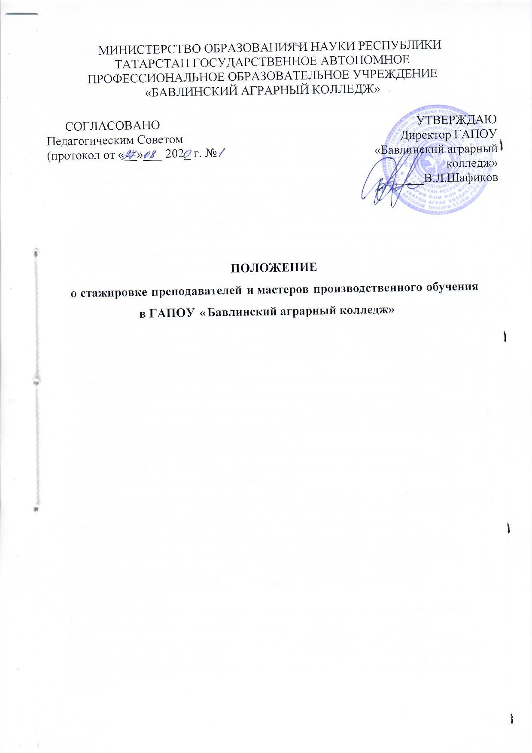

1.Общие положения
1.1 Стажировка является одной из основных организационных форм дополнительного профессионального образования (повышения квалификации) преподавателей и мастеров производственного обучения осуществляется в целях непрерывного совершенствования их профессионального мастерства.
1.2 Настоящее положение разработано и принято на основании:
-законодательства Российской Федерации в области образования, в том числе Федерального закона от 29.12.2013 г. № 273-ФЗ «Об образовании в Российской Федерации» (с изменениями и дополнениями).
-Приказа Министерства образования и науки Российской Федерации от 01.07.2013 г. № 499 «Об утверждении порядка организации и осуществления образовательной деятельности по дополнительным профессиональным программам» (с изменениями и дополнениями),
-Приказом Министерства образования и науки Российской Федерации
от 14.06.2013 № 464 «Об утверждении Порядка организации и
осуществления образовательной деятельности по образовательным
программам среднего профессионального образования»;
-Письма Министерства образования и науки Российской Федерации от 23 марта 2015 г. № 08-415 «Разъяснения по реализации права педагогических работников на дополнительные профессиональное образование»;
- Федеральными государственными образовательными стандартами среднего профессионального образования;
-Устава ГАПОУ «Бавлинский аграрный колледж» (далее колледж).
1.3Реализация программы повышения квалификации направлена на совершенствование и (или) получение новой компетенции, необходимой для профессиональной деятельности, и (или) повышение профессионального уровня в рамках имеющейся квалификации.
1.4 Основной организационной формой повышения квалификации преподавателей и мастеров производственного обучения является стажировка по индивидуальной программе.
1.5 Производственная стажировка проходит не реже одного раза в три года на предприятиях и в организациях реального сектора экономики, где стажер знакомится с новой техникой, технологией производства соответствующей отрасли, процессами хозяйствования, организацией, экономикой производства, обслуживанием новых машин, агрегатов. При необходимости изучения новых производственных технологий, внедряемых на предприятиях, стажировки преподавателей могут проводиться чаще.
1.6 Основными целями стажировки педагогических работников является закрепление на практике профессиональных компетенций, изучение передового опыта, приобретение профессиональных и коммуникативных компетенций для выполнения задач по подготовке квалифицированных кадров и специалистов. Стажировка носит практико - ориентированный характер.
1.7 Задачами стажировки являются:
- совершенствование знаний и умений в психолого -педагогической, научно - профессиональной и общекультурной деятельности на основе современных достижений науки, прогрессивной техники и технологии;
- ознакомление с новейшими технологиями и перспективами их развития в области соответствующей профилю специальности;
- освоение инновационных технологий, форм, методов и средств обучения;
- изучение отечественного и зарубежного опыта оценки уровня квалификации специалистов;
- выработка предложений по совершенствованию образовательного процесса, внедрению в практику обучения передовых достижений науки, техники и производства.
1.8 Стажировка проводится с отрывом, частичным отрывом и без отрыва от основной работы преподавателя.
1.9 При направлении преподавателя, мастера производственного обучения в организацию для прохождения стажировки издается приказ «О направлении на стажировку».
1.10 Стажировка может проводиться в организациях, предприятиях, ведущих научно-исследовательских центрах, имеющих материальные, организационные и кадровые ресурсы для эффективной организации стажировок преподавателей и мастеров производственного обучения системы среднего профессионального образования.
1.11 План и программа стажировки разрабатывается преподавателем, мастером производственного обучения самостоятельно, утверждается заместителем директора по учебно-производственной работе и согласовывается с представителями предприятия или организации.
1.12 Продолжительность стажировки устанавливается индивидуально в зависимости от уровня профессионального образования, целей, опыта работы, профессии (должности) стажера. Срок стажировки преподавателей/мастеров производственного обучения (стажеров) устанавливается в объеме не менее 72 часов.

2.Организация стажировки
2.1 Организация стажировки преподавателей и мастеров производственного обучения включает в себя:
перспективное и ежегодное планирование стажировки, являющееся составной частью программы развития колледжа;
заключение договоров с организациями и предприятиями соответствующими профилям реализуемых специальностей и/или профессий, осуществляющими стажировку;
разработку, согласование и утверждение программы стажировки;
проведение стажировки.
выдачу справки от организации о прохождении стажировки.
2.2Стажировка преподавателей и мастеров производственного обучения в организациях и предприятиях проводится с целью практического изучения инновационной техники и технологии производства, современной организации труда, приемов и методов труда передовиков и новаторов производства, на этой основе обеспечивается повышение качества профессиональной подготовки молодых квалифицированных рабочих кадров и специалистов.
2.1Организация стажировки согласовывается на основании официального письма от колледжа руководителю организации или предприятия реального сектора экономики, где будет проходить стажировка.
2.2 Направление преподавателей и мастеров п/о для прохождения стажировки может осуществляться на основании:
перспективного и ежегодного планирования стажировки, являющегося составной частью программы развития колледжа;
рекомендации экспертов аттестационной комиссии Министерства образования РТ;
истечения трехлетнего срока с момента последнего профессионального повышения квалификации в форме стажировки преподавателя или мастера производственного обучения;
инициативы самого преподавателя или мастера производственного обучения при наличии согласия принимающей на стажировку организации или предприятия, финансовой возможности образовательного учреждения (досрочно) и ходатайства директору колледжа со стороны заместителя директора по учебно-производственной работе и председателя цикловой методической комиссии, в которой состоит педагог. (Приложение 1)
2.3Руководители предприятий и других организаций, где проводится стажировка педагогических работников, определяют рабочие места для стажеров в передовых бригадах, участках, цехах, за каждым стажером закрепляется руководитель стажировки из числа опытных инженерно - технических работников или высококвалифицированных рабочих предприятия, организации, в обязанности которого входят регулярные консультации стажера, контроль результатов его практической деятельности в период стажировки.
2.4Стажер работает по программе, утвержденной директором колледжа и согласованной с руководителем предприятия, предусматривающей работу непосредственно на рабочем месте по овладению инновационных технологий и приемов труда, связанных с профилем учреждения, ознакомлению с современным оборудованием, экономикой и организацией предприятия, охраной труда, а также ежедневно ведет дневник о прохождении стажировки. (Приложения 2,3).
2.5Программа стажировки может предусматривать:
- самостоятельную теоретическую подготовку;
- приобретение профессиональных и организаторских навыков;
- изучение организации и технологии производства, работ;
- работу с технической, нормативной и другой документацией;
- приобретение навыков работы на современном оборудовании;
- знакомство с новыми производственными технологиями;
- выполнение функциональных обязанностей должностных лиц (в качестве временно исполняющего обязанности или стажера).
2.6 Прошедший стажировку преподаватель, мастер п/о, обязан отчитаться о выполняемых в процессе прохождения стажировки работах по специальности, профессии СПО на заседании соответствующей цикловой методической комиссии, членом которой он является.

3.Содержание индивидуальной программы стажировки

3.1Содержание индивидуальной программы стажировки преподавателей и мастеров производственного обучения разрабатывается:
Стажером - преподавателем или мастером производственного обучения;
обсуждается на заседании цикловой методической комиссии;
согласовывается с руководителем стажирующей организации;
утверждается директором колледжа
Содержание индивидуальной программы стажировки предусматривает:
- паспорт программы стажировки;
- результаты освоения модульной программы;
- структуру и содержание стажировки;
- условия реализации индивидуальной программы стажировки;
- контроль и оценку результатов прохождения стажировки.
Паспорт индивидуальной программы стажировки включает в себя:
область применения программы;
вид профессиональной деятельности, соответствующий профессиональным компетенциям;
цели и задачи стажировки;
требования к результатам освоения программы стажировки;
количество часов на освоение программы стажировки.
3.2 Результатом освоения индивидуальной программы является вид профессиональной деятельности, перечень общих и профессиональных компетенций, которым овладеет стажер в ходе прохождения стажировки.
3.3 Структура и содержание индивидуальной программы стажировки содержит тематический план стажировки - теоретическое и практическое обучение, обязательные аудиторные занятия, в том числе лабораторные и практические, самостоятельную работу и общее количество часов стажировки.
3.4 Программы целевых краткосрочных стажировок могут предусматривать изучение какой-либо одной темы основной профессиональной образовательной программы; изучение одной технологической операции; вида профессиональной деятельности; оборудования или технологии.

4.Документальное оформление стажировки и подведение ее итогов

4.1Основным регламентирующим документом для стажера является утвержденная директором колледжа программа стажировки, согласованная с руководителем организации (предприятия, учреждения), проводившего стажировку. (Приложение 2)
4.2 Основным отчетным документом стажера является дневник о прохождении стажировки. (Приложение 3)
4.3 Преподавателю, мастеру производственного обучения, успешно прошедшему стажировку, выдается соответствующий документ: справка о прохождении обучения установленного образца (Приложение 4).
4.4 Документы, подтверждающие прохождение стажировки преподавателем, мастером производственного обучения должныбыть сформированы в следующем порядке: 1. Ходатайство о прохождении стажировки. 2. Копия приказа о направлении на стажировку. 3. Письмо руководителю организации или предприятия - места прохождения стажировки. 4. Программа стажировки. 5. Дневник прохождения стажировки. 6. Справка о прохождении стажировки. Все эти документы в бумажном виде предоставляются заместителю директора по УПР колледжа. Справка о прохождении стажировки хранится 3 года с момента ее получения в личном деле преподавателя или мастера производственного обучения.
4.5 Документы о стажировке преподавателя, мастера производственного обучения, как обязательной части повышения квалификации, являются необходимыми для прохождения процедуры аттестации педагогическими работниками на квалификационную категорию.

5.Порядок финансирования

5.1Финансирование расходов по прохождению стажировки преподавателями и мастерами производственного обучения, осуществляется за счет средств коллледжа по установленным нормативам.
5.2 За преподавателями и мастерами производственного обучения, проходящими стажировку в организациях с отрывом от работы, сохраняется должность и средняя заработная плата по месту работы на период прохождения стажировки.

6.Заключительные положения

6.1 Настоящее положение принимается педагогическим советом колледжа и утверждается директором колледжа.
6.2 В положение могут вноситься изменения и дополнения, которые принимаются решением педагогического совета колледжа и утверждаются директором колледжа.

Приложение 1
Директору ГАПОУ
«Бавлинский аграрный колледж»»
______________
от ________
(ФИО)
(должность, место работы)

Ходатайство
о направлении на стажировку

Просим направить на стажировку
____________________________________________________________
(Ф.И.О.)
по индивидуальной программе
____________________________________________________________
(наименование программы)
В___________________________________________________________
(наименование организации)

Период прохождения стажировки с 20 г. п о 20 г.

Индивидуальная программа повышения квалификации прилагается.

Заместитель директора | ( | )
(подпись) | (расшифровка подписи)
Председатель ЦМК | ( | )
(подпись) | (расшифровка подписи)

Приложение 2
Титульный лист программы стажировки

Государственное автономное профессиональное образовательное учреждение «Бавлинский аграрный колледж»

Согласовано
Руководитель предприятия:

(Ф.И.О.)
« » 20 г.
Утверждаю
Директор ГАПОУ
«Бавлинский аграрный коллледж»
В.Л.Шафиков
« » 20 г.

Рассмотрено на заседании цикловой методической комиссии ГАПОУ МО
«Бавлинский аграрный коллледж»
Протокол №
от « » 20 г. Председатель ЦМК
(Ф.И.О.)

ПРОГРАММА
прохождения стажировки преподавателем (мастером производственного обучения) дисциплин

цикла по специальности (профессии)
(наименование)

СПО:
(наименование)

Бавлы

Приложение 2
Обратная сторона титульного листа программы стажировки

Разработчики:
- преподаватели дисциплин цикла
(Ф.И.О. преподавателя) (наименование)

по специальности, профессии СПО:

(наименование)
ГАПОУ «Бавлинский аграрный колледж»

ПРОГРАММА
прохождения стажировки

преподаватели дисциплин цикла
(Ф.И.О. преподавателя) (наименование)

по специальности, профессии СПО:

(наименование)
ГАПОУ «Бавлинский аграрый колледж»

№ темы | Содержание программы | Кол-во часов | Примечание (наименование места прохождения стажировки)
 | ИТОГО:

Приложение 3

Государственное автономное профессиональное образовательное учреждение «Бавлинский аграрный колледж»

ДНЕВНИК ПРОХОЖДЕНИЯ СТАЖИРОВКИ

работающего
(фамилия, имя, отчество специалиста (стажера) (наименование организации и должность)

Место стажировки
(наименование организации)
Наименование программы стажировки

Цель стажировки

Руководители стажировки:
от образовательного учреждения
(фамилия, имя, отчество)

от организации

- Дневник
(фамилия, имя, отчество)

Дата | Выполняемая работа | Вопросы для  консультантов и руководителей  стажировки

- Замечания, предложения по совершенствованию работы организации

- Краткий отчет о стажировке

(дата) (подпись)
- Заключение руководителя стажировки от организации

Руководитель стажировки
(подпись)
- Заключение руководителя стажировки от образовательного учреждения

Руководитель стажировки
от ГАПОУ «Бавлинский аграрный колледж»

Приложение 4

СПРАВКА
Выдана _____________________________________________________________
(фамилия, имя, отчество)
___________________________________________________________
(должность)
______________________________________________ГАПОУ«Бавлинский аграрный колледж»

в том, что он (а) с «___»________г. по «___»_________г. прошёл (а) стажировку

в ___________________________________________________________________
(наименование организации)

по программе (теме)_______________________________________________

в объеме __________________
(количество часов)

Дата выдачи «____» ________________ 20__ г.

М.П. Руководитель организации ___________

(подпись)

Заседания Совета стажировочной площадки принято решение о признании прохождения стажировки успешной.

Дата выдачи « » 20 г.

Руководитель организации
Дата

М.П.
(подпись)

